|  |  |  |  |  |  |  |  |  |  |  |  |  |  |
| --- | --- | --- | --- | --- | --- | --- | --- | --- | --- | --- | --- | --- | --- |
| **Universidad Tecnológica Nacional**  **Facultad Regional Avellaneda** | | | | | | | | | | | | | |
| Técnico Superior en Programación - Técnico Superior en Sistemas Informáticos | | | | | | | | | | | | | |
| Materia: Laboratorio de Programación II | | | | | | | | | | | | | |
| Apellido: |  | | | | Fecha: | | | | 29-07-2021 | | | | |
| Nombre: |  | | | | Docente(2): | | | |  | | | | |
| División: |  | | | | Nota(2): | | | |  | | | | |
| Legajo: |  | | | | Firma(2): | | | |  | | | | |
| Instancia(1): | **PP** |  | **RPP** |  | | **SP** |  | **RSP** | | X | **FIN** |  |

**(1)** Las instancias validas son: 1er Parcial (**PP**), Recuperatorio 1er Parcial (**RPP**), 2do Parcial (**SP**), Recuperatorio 2do Parcial (**RSP**), Final (**FIN**). Marque con una cruz.

**(2)** Campos a ser completados por el docente.

**IMPORTANTE:**

* **2 (dos) errores en el mismo tema anulan su puntaje.**
* La correcta documentación y reglas de estilo de la cátedra serán evaluadas.
* Colocar sus datos personales en el nombre de la carpeta principal y la solución: Apellido.Nombre.Div. Ej: Pérez.Juan.2D. No sé corregirán proyectos que no sea identificable su autor.
* No se corregirán exámenes que no compilen.
* **Reutilizar** tanto código como crean necesario.
* Colocar nombre de la clase (en estáticos), **this** o **base** en todos los casos que corresponda.

Se desea desarrollar una aplicación que simule una carrera entre 2 vehículos de F1. Para ello se debe:

1. Crear un proyecto de tipo biblioteca de clases y con el siguiente esquema:

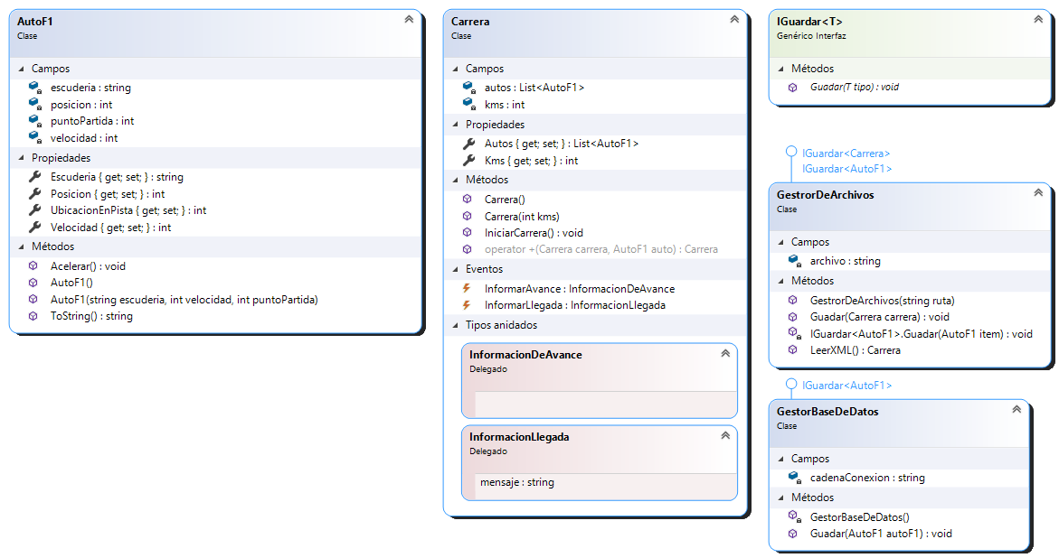

1. Clase AutoF1:
   1. Sobre escribir el método ToString, el cual expondrá la escudería y la posición del vehículo:
      1. $"Escuderia: {this.Escuderia} - Posicion: {this.Posicion}"
   2. La propiedad UbicacionEnPista retornara el punto de partida.
   3. Acelerar: sumara el atributo velocidad a puntoPartida.
2. Clase Carrera:
   1. Sera la clase encargada de simular la carrera.
   2. El método Iniciar carrera será ejecutado en un hilo secundario y deberá:
      1. Se deberá iterar hasta que todos los autos se les haya asignado posición.
      2. Recorrer la lista de vehículos de la carrera, acelerar cada vehículo.
      3. Informar avance del vehículo.
      4. Realizar un Sleep de 10 milisegundos.
      5. Si la ubicación en pista del vehículo es mayor a Kms de carrera y la posición del Auto aun no fue asignada:
         1. Se asignará la posición de llegada del vehículo, al ganador se le asignará 1 y al siguiente 2, etc.
         2. Se informará la llegada del vehículo a la meta, reutilizar el ToString de AutoF1.
      6. Aplicar el método del punto 5.b . Almacenar la llegada de los vehículos a la meta.
      7. Aplicar el método del punto 6.a.i. En un archivo de texto almacenar la llegada de los vehículos a la meta.
3. Interfaz:
   1. Generar una Interfaz IGuardar, genérica que solo permita recibir tipos por referencia y que posean un constructor sin parámetros.
4. Base de Datos:
   1. El constructor será de clase y es donde se asignara el Connection String.
   2. Script para crear BD:

USE MASTER

GO

CREATE DATABASE [20210717-RSP]

GO

USE [20210717-RSP]

GO

CREATE TABLE [dbo].[resultados](

[idposiciones] [int] IDENTITY(1,1) NOT NULL,

[escuderia] [varchar](50) NOT NULL,

[posicion] [int] NOT NULL,

[horaLlegada] [varchar](50) NOT NULL,

CONSTRAINT [PK_resultados] PRIMARY KEY CLUSTERED

(

[idposiciones] ASC

))

* 1. Generar una clase que implemente la Interfaz, la cual se utilizara para almacenar la llegada de los vehículos a la meta.

1. Archivos:
   1. Generar una clase que implemente la interfaz de forma implícita y explicita (ver diagrama), la cual se utilizara para:
      1. Texto: Almacenar la llegada de los vehículos a la meta.
      2. Serializar en formato XML los datos de la Carrera al cerrar la aplicación.
   2. De no poder leer el archivo, lanzar excepción propia ArchivoException.
2. Formularios:
   1. FrmContador: No hacer nada.
   2. FrmCarrera: Cuanta con los comentarios necesarios sobre los métodos donde deberán realizar determinadas acciones. Estos comentarios inician de la siguiente forma //Alumno.
3. Test Unitarios:
   1. En al menos 1 test probar el punto 6.A.ii.
   2. Probar el lanzamiento de ArchivoException en un Test Unitario al intentar leer un archivo que no es XML.